Equerre hydraulique
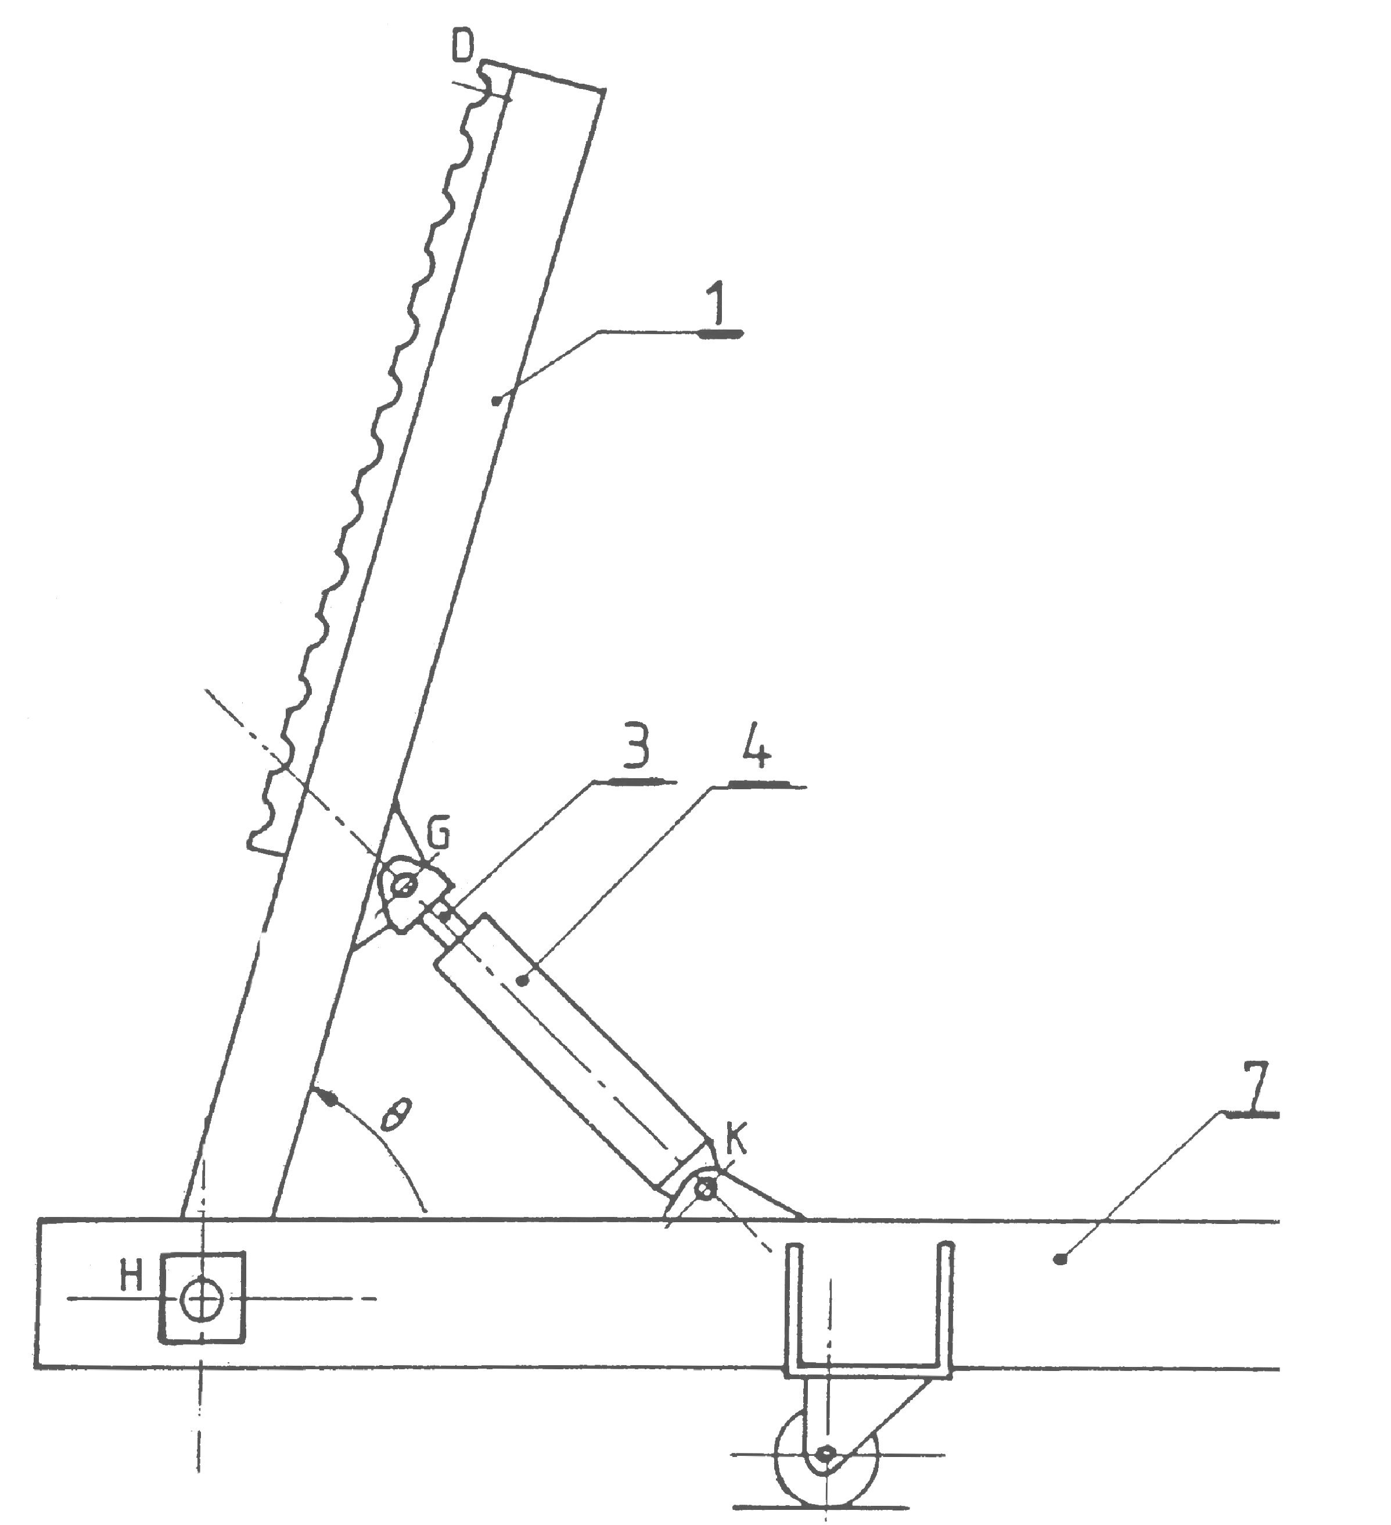
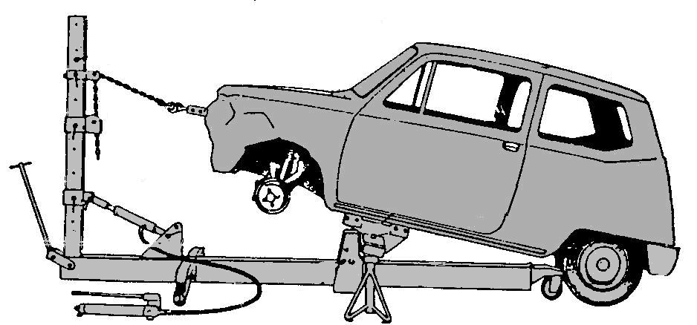

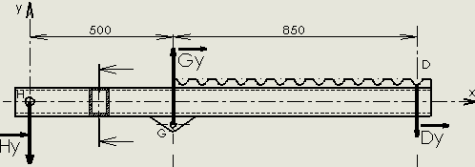

L’objectif du calcul est de vérifier la résistance de la poutre 1.

L’objectif du calcul est de vérifier la résistance de la poutre 1.
L’étude statique a permis de calculer la composante sur y de ${\vec{G}}_{3/1}$ : $\left\|{\vec{G}}_{y}\right\|$=12000N

Calcul de $\left\|{\vec{H}}_{y}\right\|$ et $\left\|{\vec{D}}_{y}\right\|$
=7556N
/1
somme des moments en D : (Hy*1.35)-(12000*0.85)=0
=4444N
/1

somme des moments en H : (Dy*1.35)-(12000*0.5)=0

(Si vous ne trouvez pas la réponse, continuez l’exercice avec Hy=7556N et Dy=4444N)

Efforts tranchants
/2
/2
T_{HG} = -7556N T_{GD} = -7556N+12000N=4444N
Tracez le diagramme sur la page ci-contre (échelle au choix)

Moments fléchissants
Équation du moment entre H et G : Mf_{HG} = 7556x
/2
x varie de 0 à 0.5 →Mf_{H} = 0 Mf_{G} = 3778Nm

Équation du moment entre G et D : Mf_{GD} = 7556x – 12000(x-0.5)
= -4444x+6000
/2

x varie de 0.5 à 1.35 →Mf_{G} = 3778Nm Mf_{D} = 0
/2
Tracez le diagramme sur la page ci-contre (échelle au choix)

Contrainte
D’après le tableau joint, calculez le moment quadratique Iz de la section.
(section rectangulaire creuse 100 x 70 x 10)

(BH³-bh³)/12 = (70*100³)-(50*80³) /12
/2
Iz = 3700000mm⁴

Calculez la contrainte (attention aux unités !)
/4
σ = 51 MPa
σ =Mf*v/Iz = 3778000*50/3700000

- Vérification de la résistance
L’acier utilisé est un S235, coefficient de sécurité : 4.
Appliquez la condition de résistance.

σ < Rpe 51<235/4
/2
Concluez : la poutre résiste
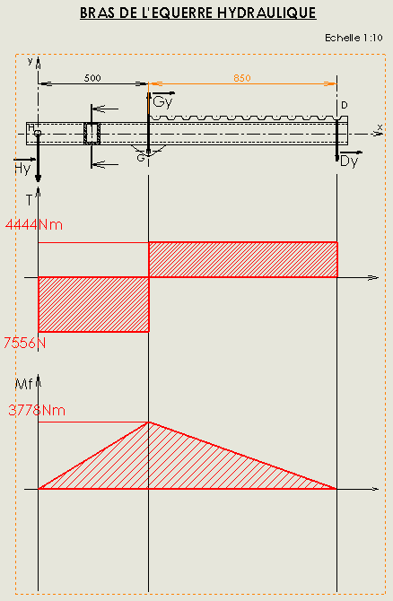
x
Partie observée

